糾正案文

被糾正機關：臺中市政府。

案 由：臺中市政府於民國101年間將坐落該市西屯區惠民段○地號等18筆私有土地周遭之公有土地開闢為「秋紅谷景觀生態公園」及停車場，卻對包圍其內同經劃設為公共設施用地已20餘年之上開私有土地，拒不依都市計畫書之規定辦理徵收，更以「開天窗」方式將其施以圍籬圍阻於公園及停車場內即置之不理；嗣本院內政及少數民族委員會於105年6月1日決議函請該府檢討改進，且該府於106年1月4日發布實施之都市計畫通盤檢討案亦維持以徵收方式取得上開土地之規定，詎該府仍未依法處理，均有違失，爰依法提案糾正。

事實與理由：
本案前經本院於民國（下同）105年2月3日立案調查， 嗣經同年6月1日本院內政及少數民族委員會第5屆第23次會議決議函請臺中市政府依本院調查見檢討改進，因該府遲未依法處理，經本院再於106年2月24日及同年12月27日二度詢問該府及所屬都市發展局、建設局、地政局及經濟發展局相關人員，且臺中市政府於106年1月4日所發布都市計畫通盤檢討案，亦維持「均以徵收方式取得」本案私有土地之原都市計畫規定，詎臺中市政府仍未依法改善，確有違失，應予糾正促其注意改善。茲臚列事實與理由如下：

臺中市政府於民國101年間將坐落該市西屯區惠民段○地號等18筆私有土地周遭之公有土地開闢為「秋紅谷景觀生態公園」及停車場，卻對包圍其內同經劃設為公共設施用地已20餘年之上開私有土地，拒不依都市計畫書之規定辦理徵收，更以「開天窗」方式將其施以圍籬圍阻於公園及停車場內即置之不理，致影響都市景觀及市民與土地所有權人權益，顯有違失：

按人民之財產權應予保障乃憲法第15條所明定。次按都市計畫法第48條規定：「依本法指定之公共設施保留地供公用事業設施之用者，由各該事業機構依法予以徵收或購買；其餘由該管政府或鄉、鎮、縣轄市公所依左列方式取得之：一、徵收。二、區段徵收。三、市地重劃。」是以私有土地經指定為公共設施保留地者，權責機關自負有依法取得之責，俾尊重並保障人民財產權。

再按都市計畫法第5條及26條第1項規定：「都市計畫應依據現在及既往情況，並預計25年內之發展情形訂定之。」、「都市計畫經發布實施後，不得隨時任意變更。但擬定計畫之機關每3年內或5年內至少應通盤檢討1次，依據發展情況，並參考人民建議作必要之變更。對於非必要之公共設施用地，應變更其使用。」又司法院釋字第336號解釋理由書亦揭示：「……公共設施保留地，經通盤檢討，如認無變更之必要，主管機關本應儘速取得之，以免長期處保留狀態。若不為取得（不限於徵收一途），則土地所有權人既無法及時獲得對價，另謀其他發展，又限於都市計畫之整體性而不能撤銷使用之管制，致減損土地之利用價值。其所加於土地所有權人之不利益將隨時間之延長而遞增……。」足見經都市計畫指定為公共設施保留地者，權責機關理應依都市計畫年限最長於25年內取得，逾25年仍未完成者，則應限期檢討。如不依法取得亦不檢討變更，致使所有權人對其土地使用收益之權利長期遭受限制，不啻係對人民財產權之侵犯。

查臺中市政府考量舊有市區建築密集，難以負荷未來都會區整體發展需要，前依75年臺中市主要計畫通盤檢討之指導，於78年10月12日發布「擬定臺中市都市計畫（副都市中心專用區）細部計畫」，該計畫將本案坐落臺中市西屯區惠民段○、○、○、○、○、○、○、○、○、○、○、○、○、○、○、○、○、○地號等18筆土地（面積0.1571公頃，下稱本案惠民段○地號等18筆土地，如附圖1所示）及周圍土地規劃為「交通用地」（即位於該細部計畫西北側之臺灣大道、朝富路、市政北七路、河南路所圍街廓，面積約4.4414公頃）。嗣該府又為因應該市經貿園區、展演中心設置之需要，於91年9月26日發布「變更臺中市都市計畫（新市政中心專用區）細部計畫（部分交通用地為經貿展演用地）」案，將該上開「交通用地」內面積3.0039公頃之市有土地變更為「經貿展演用地」（坐落西屯區惠民段○地號，基地呈「L」型，都市計畫書之「事業及財務計畫」載明擬採BOT方式進行），其餘1.4375公頃土地（包含本案18筆私有土地）仍維持「交通用地」。又該府於85年、94年及101年間辦理3次都市計畫通盤檢討，亦均維持本案18筆私有土地為「交通用地」之劃設。

93年間，臺中市政府依據促進民間參與公共建設法（下稱促參法）之規定評選鄉林建設事業股份有限公司（下稱鄉林建設公司）為前揭「經貿展演用地」BOT開發案之最優申請人，雙方於93年5月12日簽訂「臺中國際會議及展覽中心開發興建暨營運契約」（以下將該案簡稱為臺中會展中心BOT案），並於95年1月8日核准開工。嗣該公司為繼續開發「經貿展演用地」東北側即本案惠民段○地號等18筆土地所在之「交通用地」，乃於95年7月30日至同年10月4日之間取得該「交通用地」內之本案惠民段○地號等18筆私有土地使用權同意書後，再依促參法規定於同年12月18日向臺中市政府提出「臺中市交通用地轉運中心委託民間參與建設與營運計畫BOT案 」（以下將該案簡稱為臺中交通轉運中心BOT案）之申請，案經臺中市政府於96年10月29日評選該公司最優申請人（雙方嗣後並未締約）。惟臺中會展中心BOT案因鄉林建設公司施工落後，經臺中市政府於97年7月17日通知該公司終止契約；臺中轉運中心BOT案亦經該府以政策變更為由而於同年10月17日通知鄉林建設公司不續辦在案。

臺中市政府於終止臺中會展中心及轉運中心二件BOT開發案後，乃於101年間將會展中心基地原址（即「經貿展演用地」）開闢完成為「秋紅谷景觀生態公園（Maple Garden，下稱秋紅谷公園）」，並將轉運中心原址（即「交通用地」）內除位於中間之本案惠民段○地號等18筆私有土地以外之公有土地開闢為停車場，惟查該府無視本案18筆私有土地與興建於周圍之停車場基地（公有土地）早經一體劃設為「交通用地」，且被保留為該種公共設施用地已20餘年之久，竟以「開天窗」方式將該等18筆私有土地施以圍籬圍阻於公園及停車場內即置之不理（所有權人連進出其土地之權利亦不可得），嗣該等「經貿展演用地」及「交通用地」全部範圍再經臺中市政府基於都市規劃之需及現現況已建成公園、停車場之事實，而於103年3月11日發布「變更臺中市都市計畫（新市政中心專用區）細部計畫（交通用地、經貿展演用地為公園用地）案」變更為「公園用地」，且該案都市計畫書「柒、事業及財務計畫」亦載明：「均以徵收方式取得」本案18筆私有土地，並以「市地重劃基金或市府編列預算」為經費來源。惟臺中市政府嗣後仍不願依土地所有權登記名義人之請求辦理徵購，僅由該府建設局以104年5月6日中市建園字第1040053638號函復略以：「查旨（本）案土地總面積約計1,571平方公尺，按市價概估土地徵收費約計新臺幣11億元，因所需經費龐鉅，本局『將錄案研議』。」此舉不但與都市計畫法劃設公共設施用地之精神及目的不符，且破壞都市景觀，妨害市民權益，更嚴重影響被圍籬圍阻於公園及停車場內之本案土地所有權人權益，即有違失。

本案經105年6月1日本院內政及少數民族委員會第5屆第23次會議決議函請臺中市政府檢討改進，嗣經本院二度詢問該府相關人員，且該府嗣於106年1月4日所發布實施之都市計畫通盤檢討案，亦維持「均以徵收方式取得」本案私有土地之規定，詎該府仍未依法處理，核其違失之責，益臻明確：

查本案前經105年6月1日本院內政及少數民族委員會第5屆第23次會議決議函請臺中市政府檢討改進，因該府遲未提出合法妥適之改善作為，經本院再於106年2月24日詢問該府相關人員(由林陵三副市長率該府都市發展局、建設局、地政局及經濟發展局等單位人員代表到院)。據該等人員表示，該府原計畫將附近「公1-1」公園用地之3筆學產地(約1.28公頃)與本案18筆私有土地(約0.15公頃)部分範圍變更為可建築土地，並考量本案18筆私有土地早期屬「變更臺中市都市計畫(不包括大坑風景區)(通盤檢討)案」變更範圍，惟當時未參與辦理市地重劃之故，乃附帶要求進行回饋等語。惟查該構想雖經列入該府「變更臺中市都市計畫（新市政中心專用區）細部計畫（第四次通盤檢討）書」草案，然業經該府105年9月29日召開之「臺中市都市計畫委員會第61次會議」決議：「維持原計畫」，而遭否決在案（即維持「均以徵收方式取得」之規定），嗣該維持原計畫（指「均以徵收方式取得」本案土地部分）之通盤檢討案亦經臺中市政府於106年1月4日發布實施在案，顯然該市都市計畫委員會並不認同該府所提將本案土地與學產地一併變更為建築用地，並要求地主回饋之構想。基此，該府乃於本院詢問時表示：「本府為保障土地所有權人之權益，刻正研議是否以分年分期編列預算方式辦理，初步擬以4年（107-110年度）先期計畫分年分期編列預算，每年編列3.15億元辦理用地徵收事宜」。

嗣臺中市政府於106年10月25日始再以府授建園字第1060235771號函復本院略以：「囿於旨案(即本案)所需經費龐大，前已函復大院考量一次徵收恐造成市庫沉重負擔，後續將以分年分期研酌編列預算辦理在案……。」鑑於該府並無具體作為，本院乃再度於106年12月27日詢問該府相關人員(由林陵三副市長率該府都市發展局、建設局、地政局及經濟發展局等單位人員代表到院)，然該府除重申前揭已被該市都市計畫委員會否決之變更為建地及要求回饋構想，並再提出將本案納入「臺中市轄區內都市計畫公共設施用地專案通盤檢討規劃案」或研析跨區市地重劃可行性之空泛構想外，竟主張「依土地徵收條例第3條規定，只有國家因公益需要得以徵收私有土地，目前實務見解認為土地所有權人並無請求徵收之權利，此觀司法院釋字第400號解釋文：『國家機關雖得依法徵收人民之財產，但應給予相當之補償，方符憲法保障財產權之意旨……各級政府如因經費困難不能對上述道路全面徵收補償，有關機關亦應訂定期限籌措財源逐年辦理或以他法補償。……』亦明，是系爭18筆私有土地迄今尚未徵收，本府相關機關固負有籌措財源辦理補償之義務，然尚不得遽認機關未迅速補償即屬違法……」以為置辯，嗣於107年3月7日以府授建園景字第1070043820號函復本院重申前詞，仍未見有任何具體作為，顯置本案土地遭周圍已開闢之停車場、公園及其圍籬圍阻而無法使用及出入之事實於不顧，更漠視都市計畫要求「均以徵收方式取得」本案土地之法定義務，核其違失之責，益臻明確。

末查臺中市政府近年來因辦理市地重劃及區段徵收業務，多有盈餘，且已陸續或預定將自該市實施平均地權基金解繳至該市市庫，使該市財政獲得極大挹注，倘該府於著眼開發建設以獲取整體市政發展及財政收益之同時，卻對遭該府劃設20餘年且以圍籬阻絕之本案惠民段○地號等18筆私有土地，率以經費龐鉅為由拒絕徵購，且未提出其他確實可行替代方案，而無視土地所有權人單獨承擔此種長期之不利益，顯非可取，況該府如於短期內確有經費籌措問題，陳訴人亦提出依土地徵收條例第20條第2項但書第2款規定，同意該府延期或分期發給補償費之建議供該府參採在案。另臺中市轄區自該市於99年12月25日升格以來，核已辦理170件計2,854筆土地（面積72.4445公頃）之徵收案件，發放補償費達新臺幣110億5,563萬餘元，該府如對本案18筆私有公共設施保留地遲遲不依法處理，亦有違平等原則。至於前揭臺中會展中心及轉運中心BOT開發案終止進行後所衍生權利義務之爭執，尚與本案18筆私有公共設施保留地之徵購問題分屬性質不同之獨立事件，臺中市政府自宜於司法程序中善盡捍衛及保障該府權益之責，併予敘明。
綜上所述，臺中市政府前於78年間將本案坐落臺該市西屯區惠民段○地號等18筆私有土地（面積0.1571公頃）及周圍土地劃設為都市計畫「交通用地」，嗣歷10餘年後始進行會展中心及交通轉運中心之BOT 開發，復因故於97年間終止該二件開發案後，竟於101年間單獨將原基地內之公有土地開闢完成「秋紅谷景觀生態公園」及停車場，卻無視本案被包圍其內之18筆私有土地早經一體劃設為「交通用地」並保留為公共設施用地逾20餘年，且103年間之都市計畫已將其變更為「公園用地」並載明以徵收方式取得之事實，竟以「開天窗」方式將其施以圍籬圍阻於公園及停車場內即置之不理，致影響都市景觀及市民與土地所有權人之權益；案經105年6月1日本院內政及少數民族第5屆第23次會議決議函請臺中市政府改善，並再二度詢問該府相關人員，嗣該府於106年1月4日所發布都市計畫通盤檢討案，亦維持「均以徵收方式取得」本案土地之規定，詎該府仍未依法改善，均有違失，爰依憲法第97條第1項及監察法第24條之規定提案糾正，移送行政院轉飭該府確實檢討改善見復。

附圖：

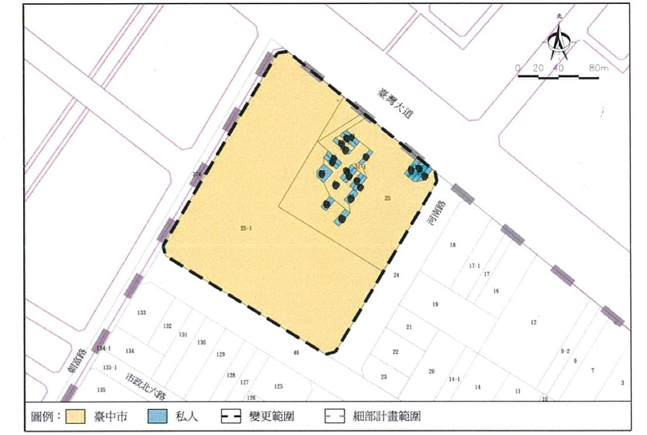

附圖1 本案惠民段○地號等18筆私有土地位置圖

附圖2 本案土地及周圍停車場與秋紅谷態公園空照圖

(臺中市政府105年4月7日提供，↑:北)

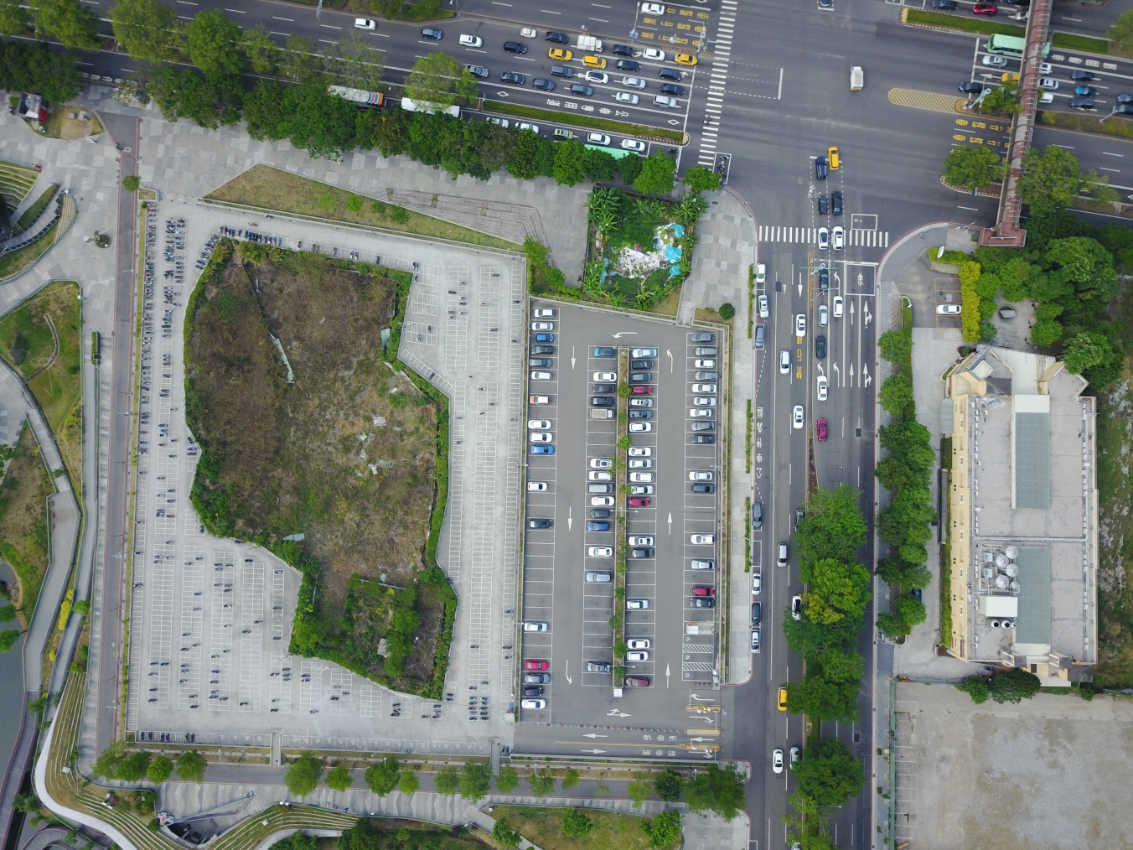

附圖3 本案土地及周圍停車場與秋紅谷生態公園空照圖

(臺中市政府107年4月30日拍攝，107年5月7日傳送本院，↑:北)

有關「公共設施保留地」之定義，司法院83年2月4日釋字第336號解釋理由書前段指出：「主管機關為實現都市有計畫之均衡發展，依都市計畫法在都市計畫地區範圍內設置公共設施用地，以為都市發展之支柱。此種用地在未經取得前，為公共設施保留地。」另按內政部87年6月30日台內營字第8772176號函示略以：「查都市計畫法所稱之『公共設施保留地』，依都市計畫法第48條至第51條之立法意旨，係指依同法所定都市計畫擬定、變更程序及同法第42條規定劃設之公共設施用地中，留待將來各公用事業機構、各該管政府或鄉、鎮、縣轄市公所取得者而言。」
雙方事後已進入訴訟程序。
據臺中市政府函稱，該公園於101年9月30日正式啟用後，即成為大臺中地區火紅之新地標，確實達成公園開闢之成效，提供市民一處感受輕鬆、從容及休閒之園地，同時兼具景觀、生態、排水與調節空氣品質功能，成為具降低熱島效應的都市之肺。
據臺中市政府函稱，該「變更臺中市都市計畫（新市政中心專用區）細部計畫（交通用地、經貿展演用地為公園用地）」案於102年11月20日起公開展覽30天之期間，計收受人民、團體陳情意見65件及逾期人民團體意見2件，共計67件陳情意見，且其中多為支持本案變更為公園用地之意見。
按該府迄未能說明本案18筆土地未參與辦理市地重劃之原因，亦未能說明要求本案18筆私有土地應回饋44.17%之法令依據。
按103年3月11日發布「變更臺中市都市計畫（新市政中心專用區）細部計畫（交通用地、經貿展演用地為公園用地）案」，將本案18筆土地變更為「公園用地」，並規定本案18筆私有土地「均以徵收方式取得」。
例如100年至101年已繳庫73億元，102年至104年亦因預期該基金將有收入而再陸續編列繳庫預算。又該市平均地權基金財務貸放開辦中市地重劃及區段徵收資金亦有163.9億元。另該市辦理中之區段徵收亦有4處，面積772.46公頃。
土地徵收條例第20條規定：「（第１項）徵收土地或土地改良物應發給之補償費，應於公告期滿後15日內發給之。但依第22條第5項規定發給應補償價額之差額者，不在此限。（第2項）需用土地人未於公告期滿15日內將應發給之補償費繳交該管直轄市或縣（市）主管機關發給完竣者，該部分土地或土地改良物之徵收從此失其效力。但有下列各款情形之一者，不在此限：……二、經應受補償人以書面同意延期或分期發給。……」

